100學年度第一學期萬富國小教務組教師研習進修實施成果10
研習課程：硬筆書法教學實務(1)
辦理日期：2012.04.25
辦理時間：星期三
舉辦地點：萬富國小四年忠班教室
參加對象：全體教師
實施內容：慧芳老師今日帶來好多東西分享，像是小朋友的生字簿和作業簿等。老師提到要寫好書法字，則硬筆字是最重要的開端。在老師指導完硬筆字的寫法後，就由每位老師試寫，老師還很貼心設計專屬我們自己的「學習單」喔！
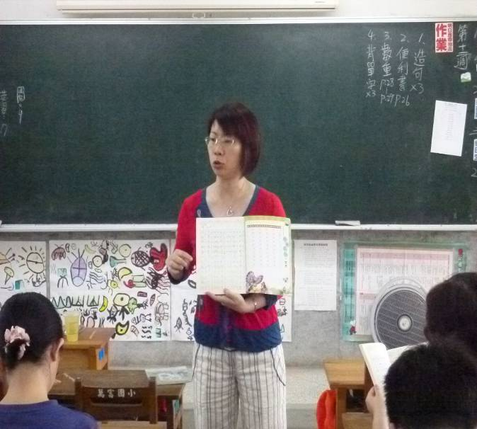 | 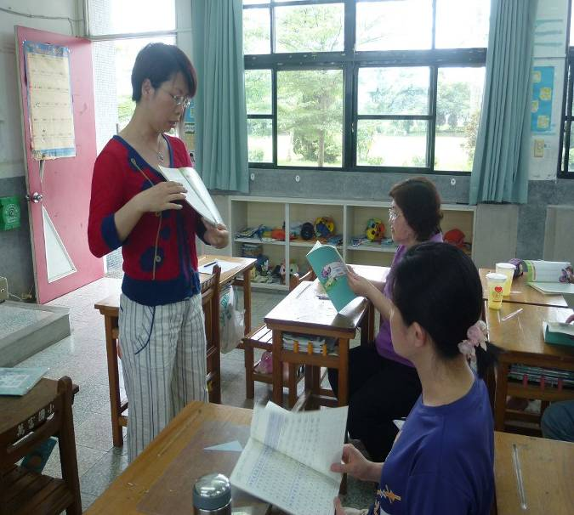
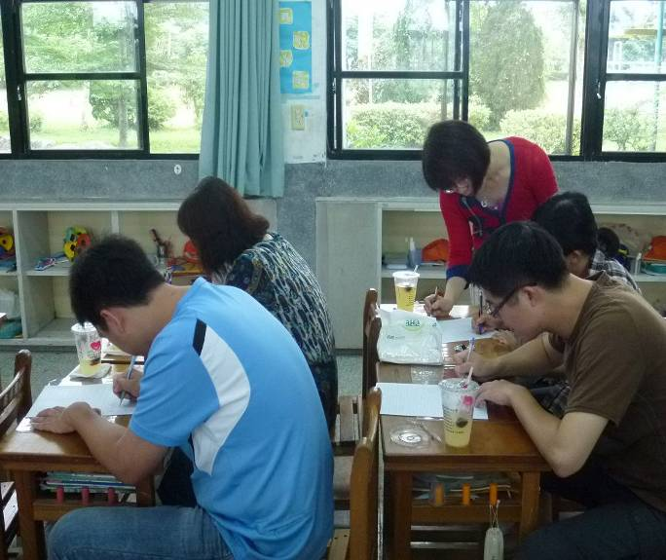 | 